UCHWAŁA Nr XIV/126/2025
RADY GMINY KLESZCZEWO
z dnia 25 czerwca 2025 r.
zmieniająca uchwałę w sprawie: wyrażenia zgody na wydzierżawienie w trybie bezprzetargowym na okres 3 lat części nieruchomości rolnej o powierzchni 0,0100 ha, stanowiącej własność Gminy Kleszczewo, oznaczonej nr ewidencyjnym 95/19 w obrębie ewidencyjnym Tulce
Na podstawie art. 18 ust. 2 pkt 9 lit. a ustawy z dnia 8 marca 1990 r. o samorządzie gminnym (t.j. Dz. U. z 2024 r. poz. 1465) oraz art. 37 ust. 4 ustawy z dnia 21 sierpnia 1997 r. o gospodarce nieruchomościami (t.j. Dz. U. z 2024 r. poz. 1145 ze zm.), Rada Gminy Kleszczewo uchwala, co następuje:

§ 1. W uchwale Nr XIII/113/2025 Rady Gminy Kleszczewo z dnia 28 maja 2025 r. w sprawie: wyrażenia zgody na wydzierżawienie w trybie bezprzetargowym na okres 3 lat części nieruchomości rolnej o powierzchni 0,0100 ha, stanowiącej własność Gminy Kleszczewo, oznaczonej nr ewidencyjnym 95/19 w obrębie ewidencyjnym Tulce, treść załącznika graficznego do uchwały zastępuje się treścią zgodnie z treścią załącznika do niniejszej uchwały.
§ 2. Wykonanie uchwały powierza się Wójtowi Gminy Kleszczewo.
§ 3. Uchwała wchodzi w życie z dniem podjęcia.

Przewodnicząca Rady Gminy
Dorota Wysz
UZASADNIENIE
do UCHWAŁY Nr XIV/126/2025
RADY GMINY KLESZCZEWO
z dnia 25 czerwca 2025 r.

Uchwałą Nr XIII/113/2025 Rady Gminy Kleszczewo z dnia 28 maja 2025 r. w sprawie: wyrażenia zgody na wydzierżawienie w trybie bezprzetargowym na okres 3 lat części nieruchomości rolnej o powierzchni 0,0100 ha, stanowiącej własność Gminy Kleszczewo, oznaczonej nr ewidencyjnym 95/19 w obrębie ewidencyjnym Tulce, Rada Gminy Kleszczewo wyraziła zgodę na zawarcie kolejnej umowy dzierżawy z dotychczasowym Dzierżawcą.
Załącznik zawierał błąd w oznaczeniu terenu będącego przedmiotem planowanej umowy. W związku z powyższym zaistniała konieczność usunięcia omyłki.
Zważywszy na powyższe podjęcie niniejszej uchwały jest uzasadnione.

Przewodnicząca Rady Gminy
Dorota Wysz

Załącznik graficzny
do UCHWAŁY XIV/126/2025
RADY GMINY KLESZCZEWO
z dnia 25 czerwca 2025 r.

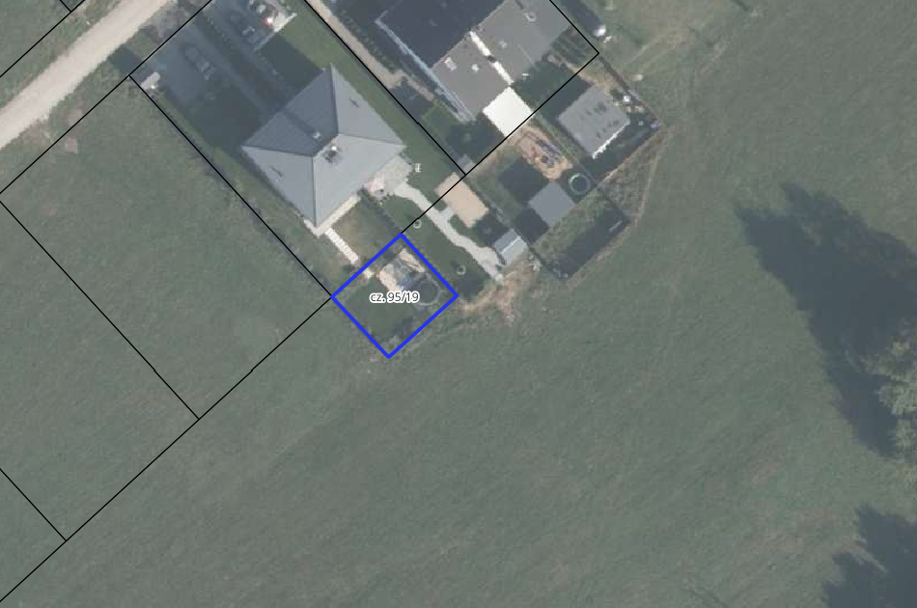

Teren działki objętej uchwałą

Przewodnicząca Rady Gminy
Dorota Wysz

